京东阅读
校园版
操作说明

 北京汇云博图科技有限公司

目录

一、 关注“汇云书舍” 1
二、 下载“京东阅读高校版”APP 2
三、 注册 3
四、 登录 4
五、 进入京东阅读校园版 5

- 关注“汇云书舍”
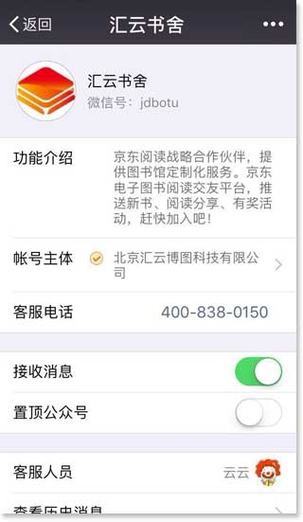
图 1
扫码或搜索关注京东阅读校园版微信服务号“汇云书舍”（见图1）。

- 下载“京东阅读高校版”APP
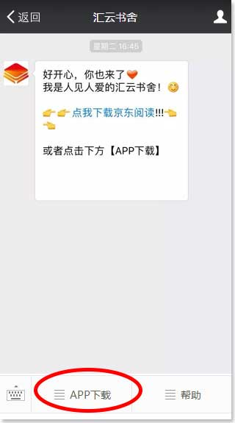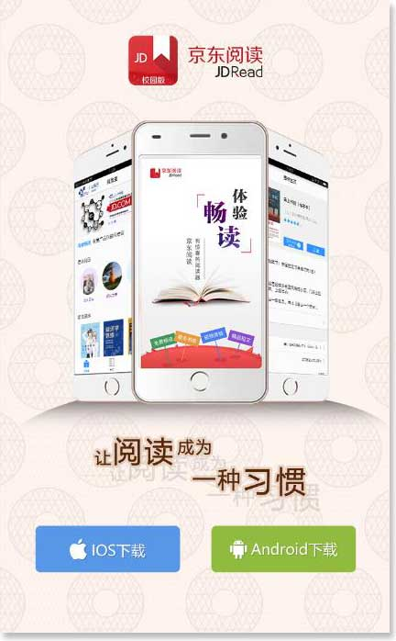
图 2 图 3
点击底部菜单栏上的“APP下载”（如图2），进入下载界面（如图3），完成“京东阅读校园版”APP的下载。

- 注册
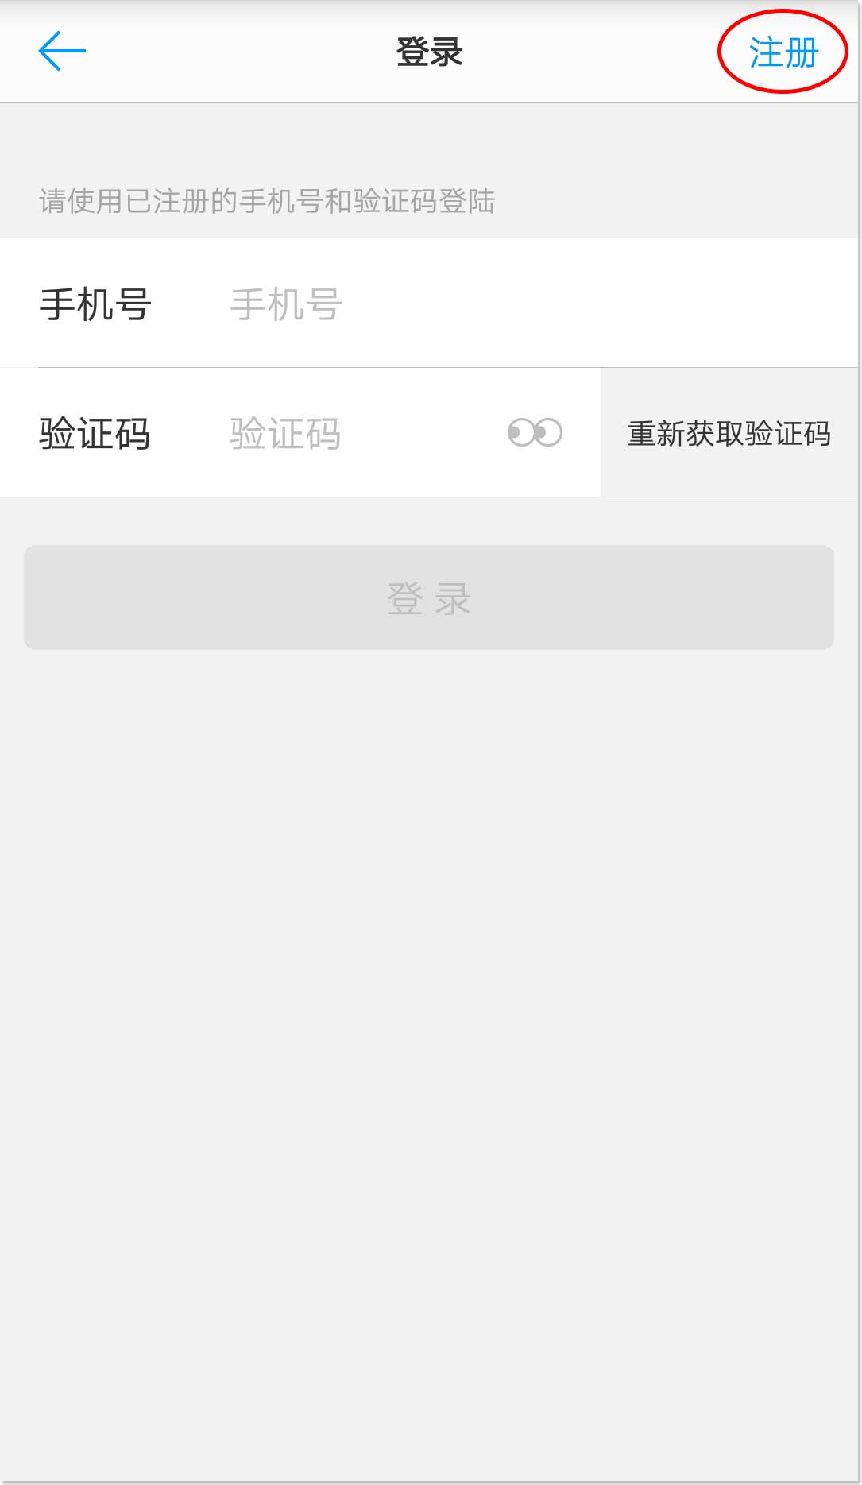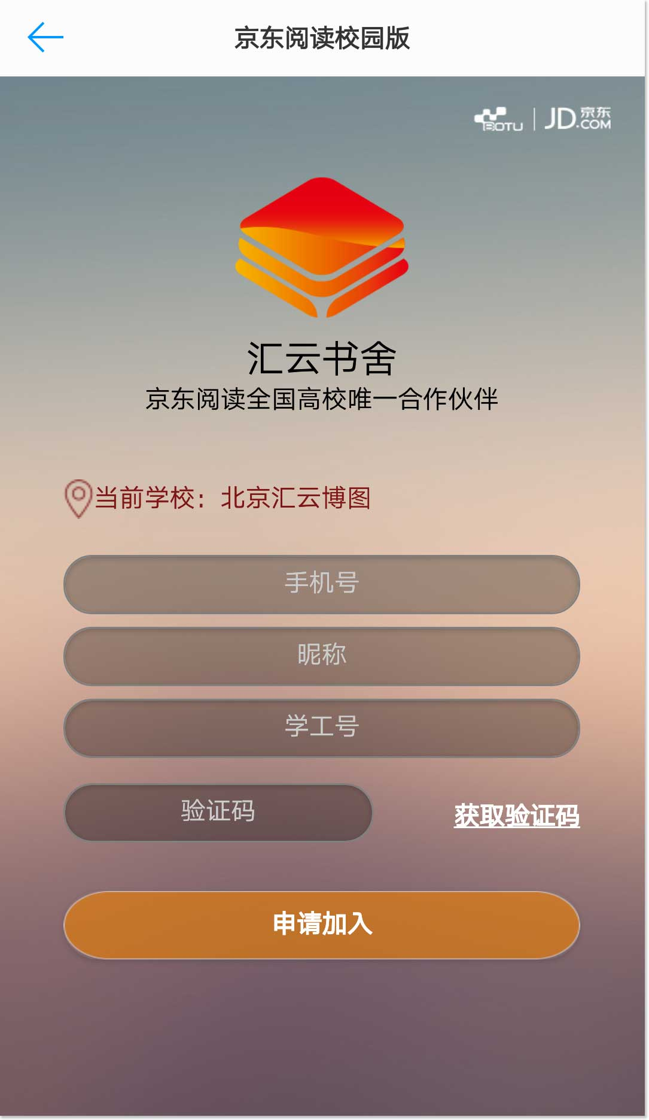
图 4 图 5
打开APP，点击右上角的“注册”按钮（见图4），进入注册界面（见图5）：打开定位，必须定位到所在学校，输入手机号+真实姓名+学号/教职工号（这些信息真实填写是为了方便之后与图书馆读者信息做匹配时，可获得持续使用的权限，如不是本校的师生，则失去使用的权限），获取验证码后申请加入。

- 登录
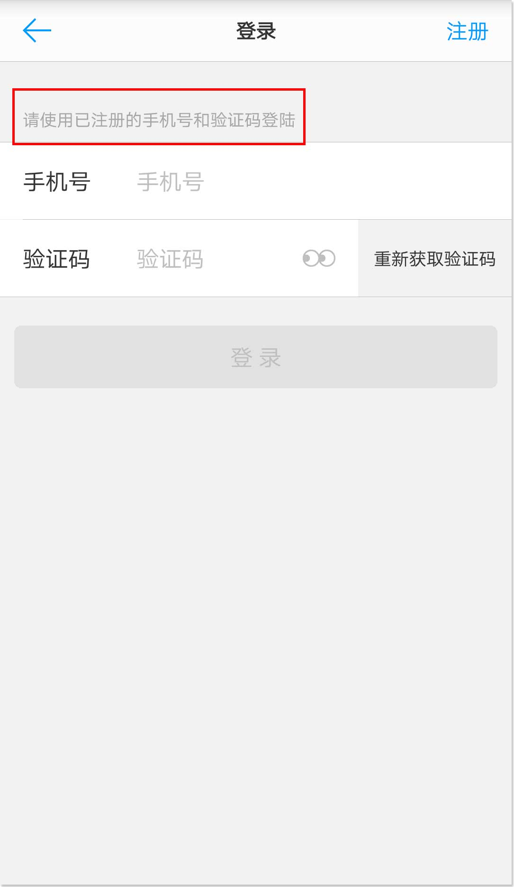
图 6
注册完成后，使用刚才提交的手机号和刚刚获取到的验证码登录，注册时获取的验证码能长期有效的进行登录。如果忘记了验证码，可重新获取验证码进行登录。

- 进入京东阅读校园版
1、登录成功后，即可获得免费畅读京东阅读20万电子图书。
2、【个人书架】界面：
登录成功后，即可进入默认主页（见图7）——个人书架；
阅读账号，永久有效，个人阅历将会永久保存。

图7

3、【阅览室】界面：
点击底部【阅览室】按钮，进入阅览室界面（见图8），界面左上角可看到本校阅览室标志（提供了学校logo的，我们会定制学校的阅览室标志）。界面上会显示有图书馆发布的馆内公告，馆内读者阅读动态，馆长推荐图书，还有学校发布的内刊。
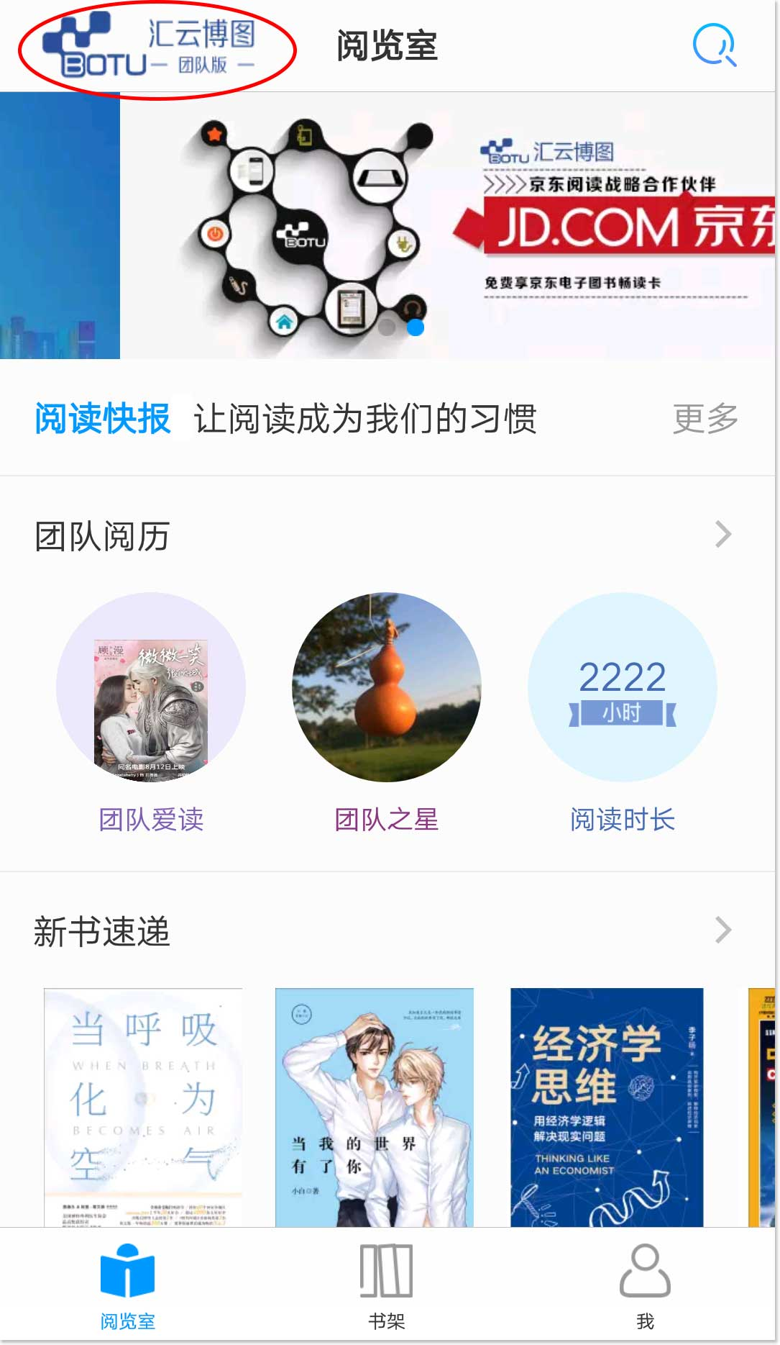
图8
A、团队阅历
点击查看【团队阅历】（见图9），清晰的图表展现阅读时长和阅读特点，阅读之星还可以获得奖品。
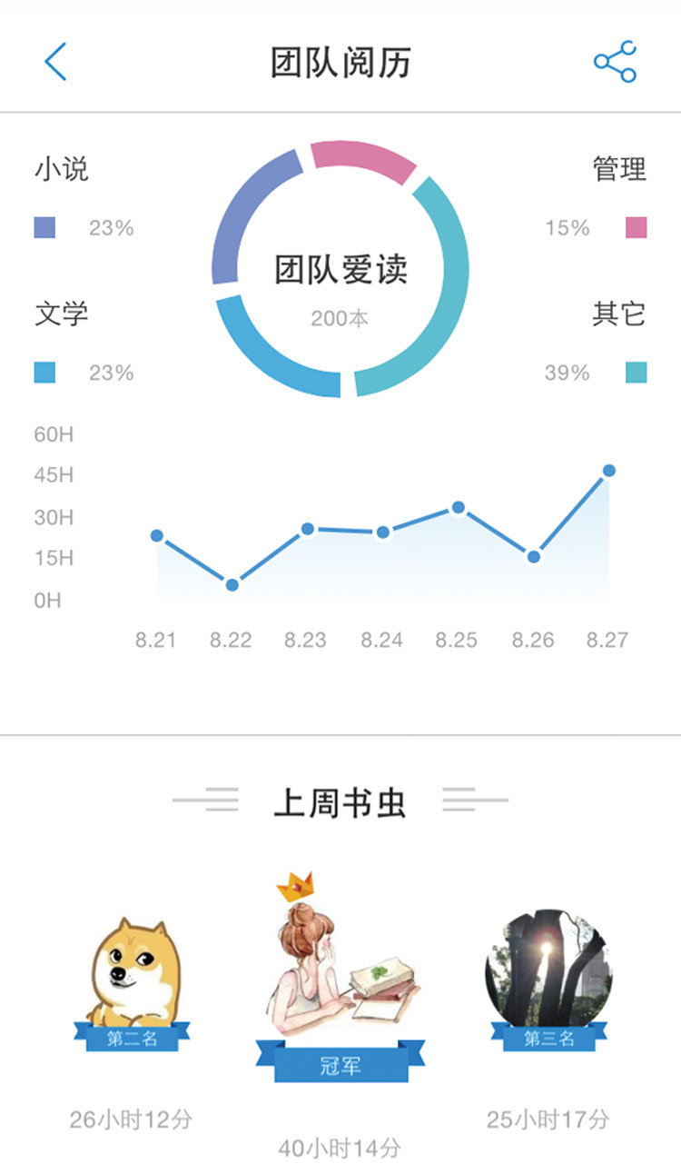
图9

B、书城
点击查看【书城】（见图10），可以查看各分类图书，以及最热、最新图书。
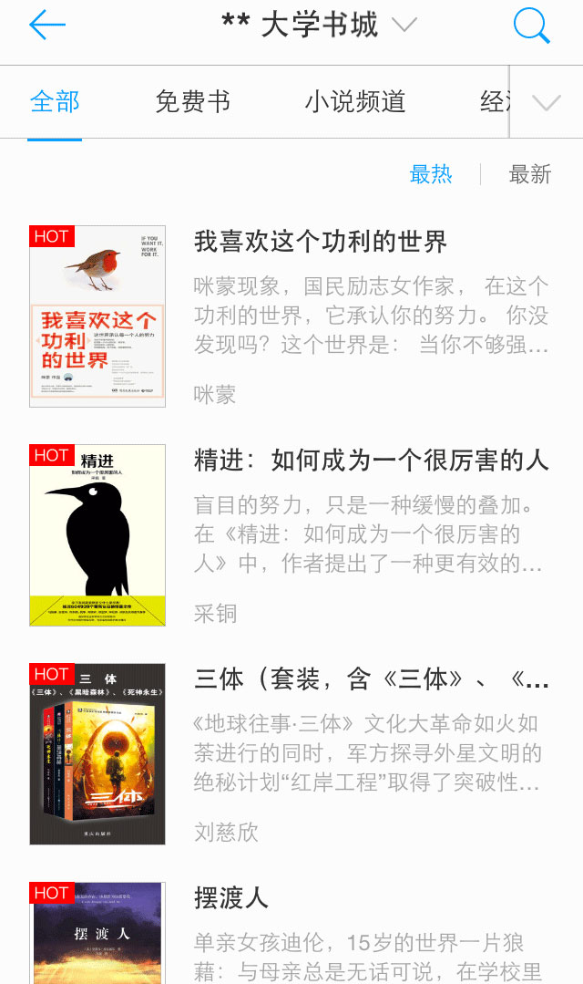
图10

C、图书主页
点击书城中感兴趣的书本，进入【图书主页】（见图11），查看图书详情信息；点击【立即阅读】按钮，即可进入阅读状态。
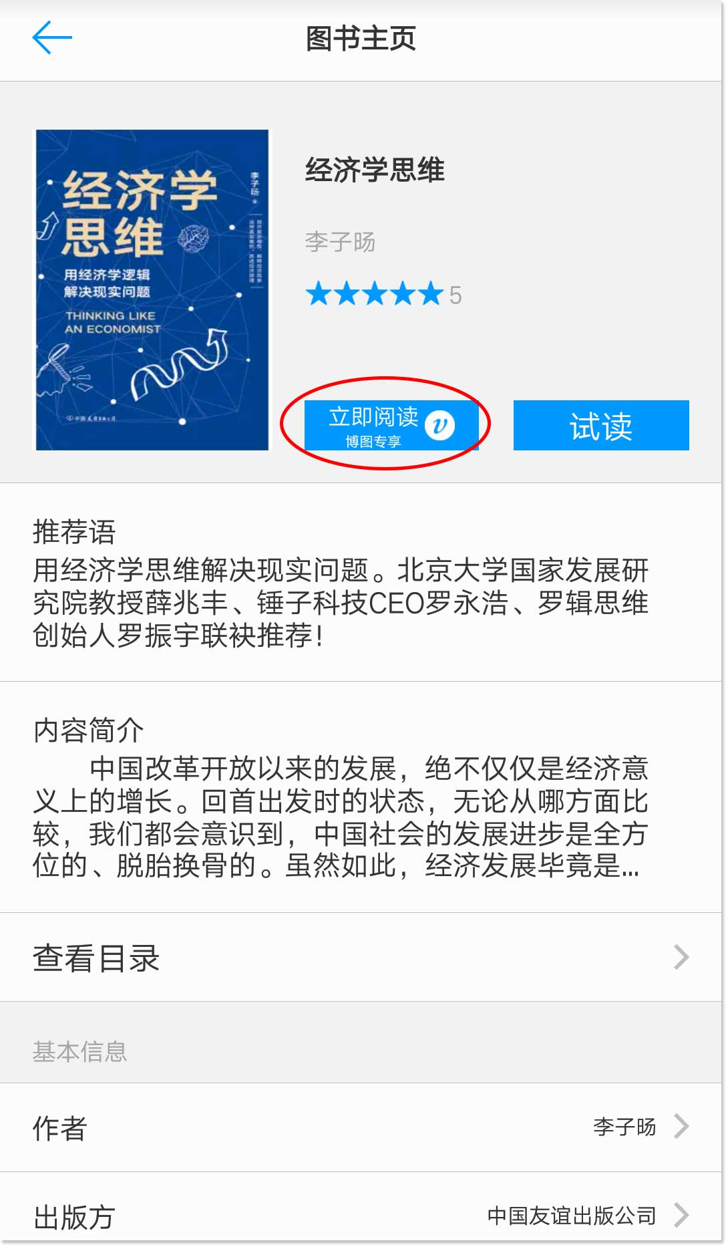
图11

D、阅读状态
a做笔记：进入阅读状态后，长按屏幕，可将自己有感触的语句或是段落进行划线、做笔记，还可以做分享（见图12）。
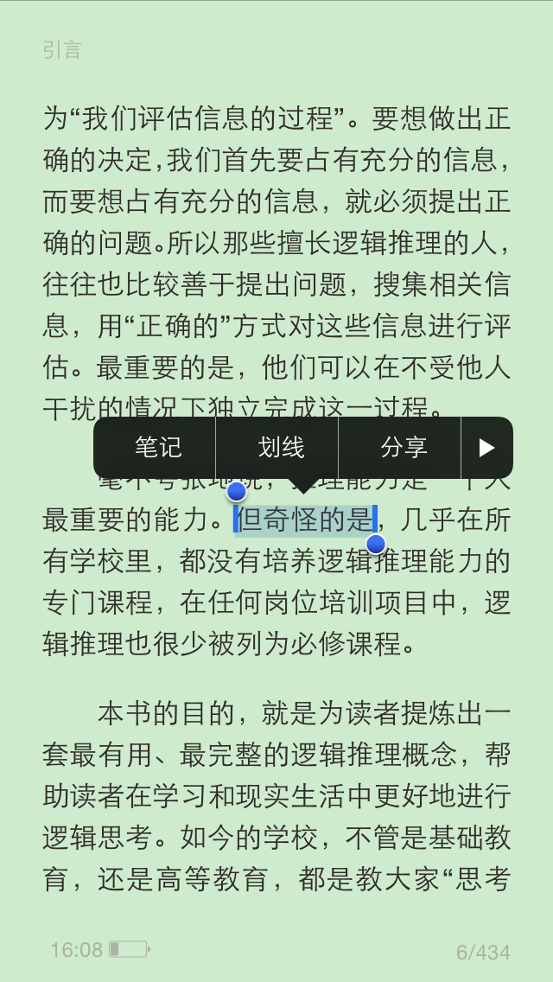
图12
b翻页、返回：进入阅读状态后，点击屏幕左侧，则进行左翻页（即后退进度）；点击屏幕右侧，则进行右翻页（即前进进度）；点击屏幕中间，则可以进行【返回】、【设置】等操作（见图13）。
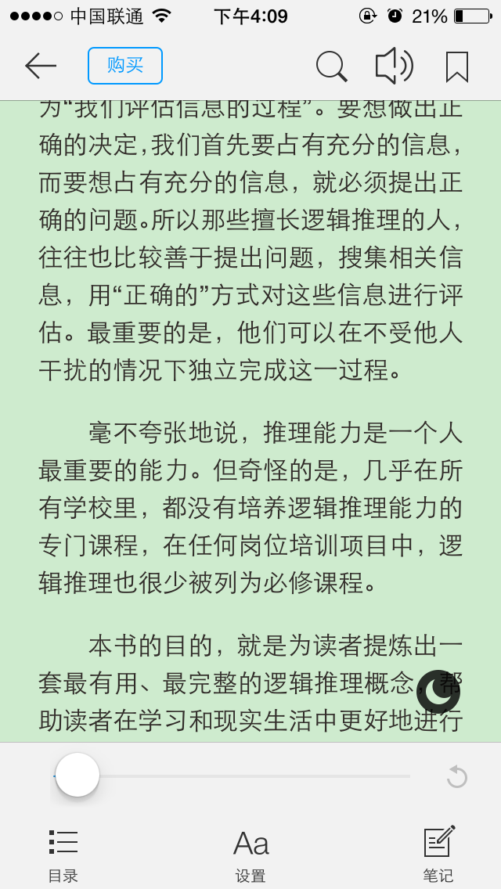
图13

